Kérjük a tisztelt tanár kollégákat, hogy a dolgozatokat az egységes értékelés érdekében szigorúan az alábbi útmutató szerint pontozzák, a megadott részpontszámokat ne bontsák tovább! Vagyis ha egy részmegoldásra pl. 3 pontot javasolunk, akkor arra vagy 0, vagy 3 pont adható. (Természetesen az útmutatótól eltérő megoldások is lehetnek jók.) Ha különösen értékesnek tartanak egy (rész)megoldást, akkor arra inkább jól felismerhetően pluszpontot adjanak, és azt az összpontszámban is külön tüntessék föl!
Összpontszám: 100 pont
Beküldési határ: 40 pont
Postázási határidő: 2007. december 22.
1. feladat: Katica (15 pont)
A katicabogár egy faágon üldögél, a nyíl mutatja, hogy merre néz – innen fog elindulni. Az ágak a képen 1 vagy 2 egység hosszúak. Kis bogarunk csak az ELŐRE (egységnyi szakasz, pl az első oldalágig), JOBBRA (60 fok) és BALRA (60 fok) utasításokat érti. Irányítsd át a katicát az utasítások segítségével a bekarikázott állapotba!
A.  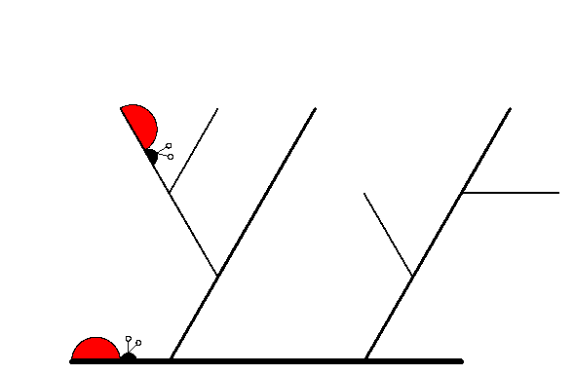 | 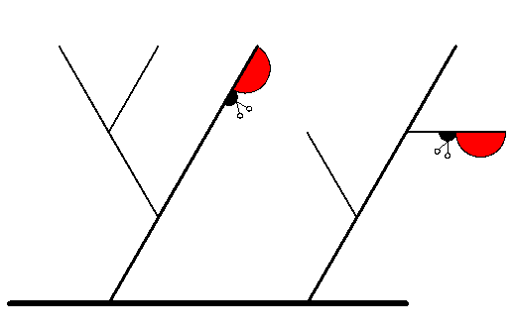  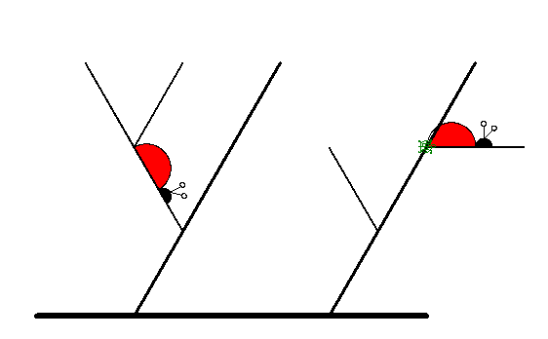  B. | C.
Értékelés:
A. ELŐRE BALRA 1 pont
ELŐRE BALRA 1 pont
ELŐRE ELŐRE 1 pont
JOBBRA JOBBRA JOBBRA 1 pont
B. ELŐRE JOBBRA 1 pont
ELŐRE BALRA BALRA 1 pont
ELŐRE ELŐRE BALRA 1 pont
ELŐRE ELŐRE JOBBRA 2 pont
C. ELŐRE ELŐRE ELŐRE 1 pont
BALRA BALRA ELŐRE ELŐRE 1 pont
BALRA ELŐRE ELŐRE 1 pont
JOBBRA ELŐRE 1 pont
JOBBRA JOBBRA JOBBRA 2 pont
2. feladat: Betűk (20 pont)
Az alábbi Logo eljárások nyomtatott nagybetűket rajzolnak. Nem tudjuk, hogy a rajzolás kezdetén a teknőc milyen irányba néz, emiatt a betűk bármilyen irányban állhatnak. (Például az előre 30 jobbra 90 előre 60 hatására L betűt kapunk, de ugyancsak L betűt rajzol az előre 60 hátra 60 jobbra 90 előre 30 utasítássorozat is.) Add meg, hogy melyik utasítássorozat milyen betűt rajzol!
A. előre 30 jobbra 90 előre 30 jobbra 90 előre 25 hátra 25 balra 90 előre 30 jobbra 90 előre 30
B. előre 30 hátra 60 előre 30 jobbra 90 előre 30 balra 90 hátra 30 előre 60
C. előre 60 hátra 60 jobbra 60 előre 30 balra 60 hátra 30 jobbra 60 előre 60
D. előre 60 balra 150 előre 30 jobbra 120 előre 30 balra 150 előre 60
Értékelés:
A. E betű 5 pont
B. H betű 5 pont
C. W betű 5 pont
D. M betű 5 pont
3. feladat: Sakktábla (20 pont)
Egy sakktáblán elhelyeztünk egy huszárt, amelyet az alábbi (Lóbal, illetve Lójobb) utasításokkal mozgathatunk. A huszár kezdetben a táblán felfelé néz, például a Lójobb utasítás hatására a 😐-jelű mező mellé lép.
 |  |  |  |  | 😐
 |  |  | ☹
 |  |  |  |  | ☺
Lóbal: előre 2 balra 90 előre 1
Lójobb: előre 2 jobbra 90 előre 1
A. Add meg, hogy az alábbi programban milyen jobbra vagy balra fordulásokat kell beírni a kérdőjellel jelölt helyekre, hogy a huszár a ☺-jellel jelölt helyre érjen?
?1 Lóbal ?2 Lójobb
B. Add meg, hogy az alábbi programban milyen jobbra vagy balra fordulásokat kell beírni a kérdőjellel jelölt helyekre, hogy a huszár a ☹-jellel jelölt helyre érjen?
?1 Lójobb Lójobb ?2 Lóbal
C. Add meg, hogy az alábbi programban milyen jobbra vagy balra fordulásokat kell beírni a kérdőjellel jelölt helyekre, hogy a huszár a 😐-jellel jelölt helyre érjen?
?1 Lójobb ?2 Lóbal Lójobb ?3 Lóbal
Értékelés:
A: ?1= jobbra 180 (vagy balra 180) 3 pont
?2= balra 90 (vagy jobbra 270) 3 pont
B. ?1= balra 90 (vagy jobbra 270) 3 pont
?2= jobbra 90 (vagy balra 270) 3 pont
C. ?1= balra 90 (vagy jobbra 270) 3 pont
?2= jobbra 90 (vagy balra 270) 3 pont
?3= jobbra 90 (vagy balra 270) 2 pont
Elérhető összpontszám: 55 pont

